b o r g
Der Roboter ASURO:

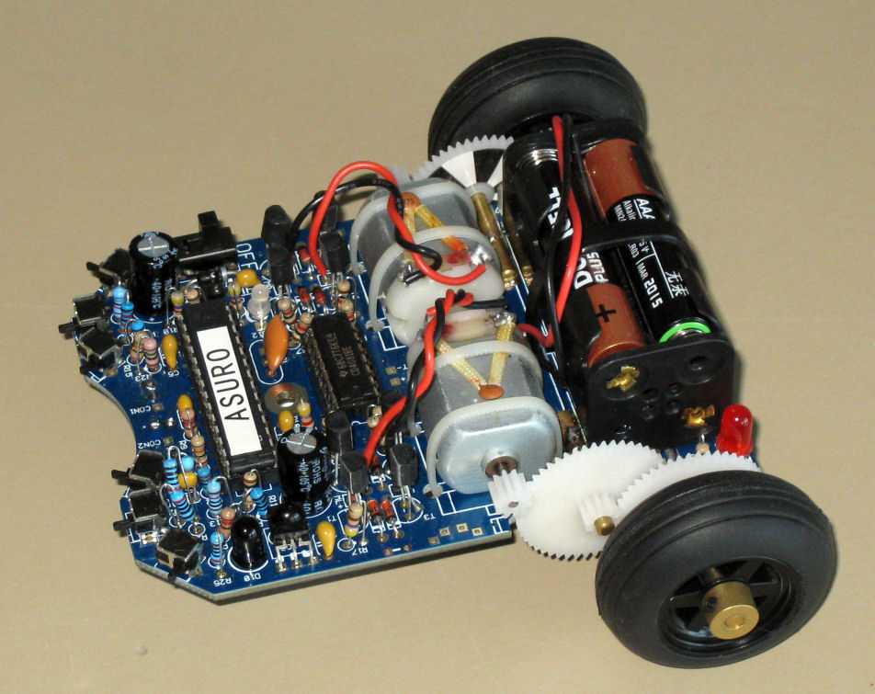
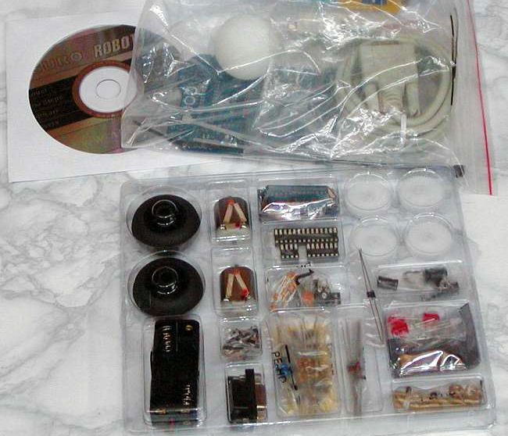

Der Bausatz kostet rund 50 Euro. Der Zusammenbau ist jedoch nicht ganz einfach und auch die Programmierung ist anspruchsvoll. Die Dokumentation auf der beiligenden CD ist jedoch ausgezeichnet, sodass man gut zu Rande kommt.

1 Grundstruktur und einige ASURO-Befehle

Jedes Programm besitzt immer folgende Grundstruktur:

#include "asuro.h"

int main(void)
{
Init();

return 0;
}
Hier werden die Asuro-Befehle includiert

Beginn Hauptprogramm
Blockbeginn

Initialisierung von ASURO

Rückgabe einer Zahl ist nötig
Blockende

FrontLED(ON); Die untere vordere LED wird eingeschaltet
BackLED(OFF,ON); Die linke rückwärtige LED wir AUS, die rechte
EIN-geschaltet

PollSwitch() Hier werden die 6 Taster abgefragt

if (PollSwitch()==0) Wenn kein Taster gedrückt == bei Abfragen
{BackLED(OFF,OFF);}

MotorDir(FWD,FWD); Beide Motoren werden auf Vorwärts geschaltet
MotorSpeed(120,0); Linker Motor Geschwindigkeit 120,
rechter Motor aus
2 Compilierung

Programme werden mit dem Programm Programmers Notepad geschrieben und damit auch compiliert.

Beim Compilieren wird der sogenannte Quellcode (das selbstgeschrieben Programm) in ein für den ASURO-Prozessor lesbare Form (Maschinencode) aus Hexadezimalzahlen gebracht.

Hier ein Beispiel wie dann das eigentliche Programm ausschauen kann:
:1000000012C02BC02AC037C028C027C026C025C0B8
:1000100024C023C022C021C020C01FC01EC01DC0DC
u.s.w

Zwei Zeichen stellen hier immer eine Zahl im Hexadezimalsystem dar:
- 00 00 00 12 C0 2B ……….

z.B. 10 bedeutet 16 * 1 + 0 = Zehnerzahl 16
2B bedeutet 16 * 2 + 11 = Zehnerzahl 43

3 Programmübertragung mit Infrarotverbindung

Dies erfolgt mit dem Programm Flash.exe

Das Flash-Programm starten und nach dem richtigen test.hex suchen.

Dann Taste Programm drücken
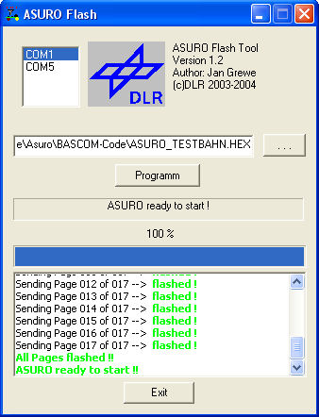
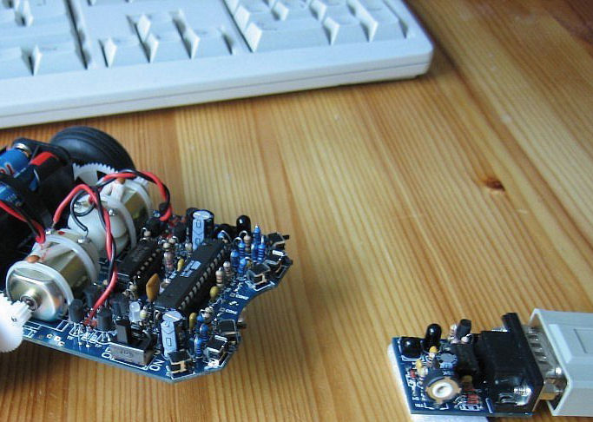
Den Infrarotsender über Asuro halten / Asuro einschalten.

Die Übertragung beginnt / Das ENDE zeigt die grüne Statusanzeige an.

ASURO aus- und dann wieder einschalten! Jetzt läuft das Programm.

- Programm Tastenabfrage linke oder rechte Seite

Beim Drücken liefern die 6 Taster verschiedene Zahlen zurück.

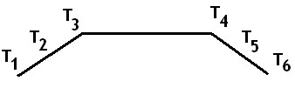

T1 eine 32 / T2 eine 16 / T3 eine 8 / T4 eine 4 / T5 eine 2 / T6 eine 1

Werden mehrere Tasten gleichzeitig gedrückt, so erhalten wir die Summe.
z.B. T1 und T2 gedrückt = 1 + 2 = 3 zurück.

Wir fragen jetzt nur die Taste 2 und die Taste 5 ab.

#include "asuro.h"

int main(void)
{
Init();

do
{
if (PollSwitch()==0)
{BackLED(OFF,OFF);}

if (PollSwitch()==16)
{BackLED(ON,OFF);}

if (PollSwitch()==2)
{BackLED(OFF,ON);}
}
while(1==1);

return 0;
}

Schleifenbeginn

Wenn keine Taste gedrückt dann
beide RückLED aus

Wenn Taster 2 gedrückt
nur linke RückLED ein

Wenn Taster 5 gedrückt
nur rechte RückLED ein

Schleife solange 1=1 (Endlosschleife)

Man muss sich natürlich an die Syntax der Programmiersprache C gewöhnen.

- Die geschwungenen Klammer { } begrenzen hier immer einen Programmblock.
do
{
Schleifenblock
}
while(1==1);

- Die Befehle müssen mit einem Strichpunkt abgeschlossen werden.

- Gewöhnungsbedürftigt ist auch, dass bei einem Vergleich == geschrieben werden muss.

5 Programm Spursucher

Der Roboter folgt einer schwarzen Spur bis ein Taster gedrückt wird.

Man benötigt jetzt eine sogenannte Vektorvariable zur Abfrage der zwei Fotowiderstände.

unsigned int data[2]; definiert diese Variable (int bedeutet Ganzzahlvariable)

data[2] ist jetzt diese zweidimensionale Vektorvariable

Der Befehl LineData(data); liest die Werte der Fotowiderstände ein

In data[0] ist dann der Wert des linken Fotowiderstandes gespeichert
In data[1] ist der Wert des rechten Fotowiderstandes gespeichert

#include "asuro.h"

int main(void)
{
Init();

unsigned int data[2];

FrontLED(ON);
MotorDir(FWD,FWD);

do
{
LineData(data);

if (data[0]>data[1])
{MotorSpeed(120,0);}
else
{MotorSpeed(0,120);}
}
while(PollSwitch()==0);

MotorSpeed(0,0);
BackLED(ON,ON);

return 0;
}

Vektorvariable für die 2 Lichtsensoren

Untere rote LED ein
Beide Motoren auf Vorwärts

Schleifebeginn

Die Werte der Sensoren einlesen

Wenn rechts dunkler dann
Rechter Motor aus

andernfalls
Linker Motor aus

Schleife solange kein Taster gedrückt

Beide Motoren aus
Beide Rück-LED ein


Als Spur verwenden wir die linke geschlossene Bahn auf einem A3- Blatt.

6 Programm Lichtmeider

Durch Ausschalten der Front-LED FrontLED(OFF); im Programm Spursucher erhalten wir einen Lichtmeider.

Das ist die einzige Veränderung!
……
unsigned int data[2];

FrontLED(OFF);
MotorDir(FWD,FWD);

……

Weiters ist es günstig mit einem Papier um die LED (Selbstklebezettel) die Sensoren optisch zu „trennen“ und auch hinten abzudecken damit er quasi nur nach vorne schaut!

Linker LED Rechter
Fotowiderstand Fotowiderstand

7 Programm Lichtsucher

Durch eine Änderungen im Programm Lichtmeider erhalten wir dann automatisch einen Lichtsucher.

…………

LineData(data);

if (data[0]<data[1])

……..….

Einfach < statt >
Wenn links dunkler dann nach RECHTS

Kurzinfo für den Lehrer:

Das Handbuch erklärt den Aufbau und die Programmierung sehr gut.
Man muss jedoch gut löten können, da ansonsten die Platine schnell beschädigt wird.

1 Vorarbeiten mit der CD

1.1 Den Arbeitsordner in den Datenordner kopieren (Ich verwende D:)

Den Arbeitsordner ASURO_src kopieren wir auf den PC in den Datenordner.
Jetzt den Schreibschutz deaktivieren!!!

1.2 Flash Tool zum Überspielen

Das Flash-Tool flash.exe kopieren wir von der CD: (Ordner: Windows/Tools)
auch in den oben angelegten Arbeitsordner ASURO_src - Ordner auf dem PC.

1.3 Installation des Programmeditors und des Compilers

Das Installationsprogramm WinAVR-20030913-bin-install.exe befindet sich auf der CD im Ordner: Windows/Compiler.

Die Installation auf C: laut Vorgaben durchführen.

2 Programmierung

Laut Manual: Seite 39 make und clean erstellen.

Programm abändern laut Seite 45

test.c öffnen und abändern.

Dann mit dem Tool clean die Reste entfernen und mit make compilieren!

Für verschiedene Programme legen wir Unterordner mit den test.c Programmen an.
Diese überspielen wir dann in First Try, compilieren und übertragen dann diese.

3 Spuren

Auf den nächsten zwei Seiten sind zwei Spuren die man einfach auf A3 hochkopiert,

